Федеральное государственное бюджетное образовательное учреждение

высшего образования (ФГБОУ ВО)

«Дальневосточный государственный университет путей сообщения»

Кафедра: «Информационные технологии и

системы»

Лабораторная работа № 2

Тема: «Разработка диаграмм автоматов»

Выполнил: Кутузов В.А.

гр.СО251КОБ

Проверил: Анисимов В.В.

Сазанова Е.В.

Хабаровск, 2020

**Задание на выполнение лабораторной работы.**

1)Изучить и закрепить основы разработки диаграмм автоматов.

2)Разработать диаграммы автоматов информационной системы по индивидуальному заданию.

3)Оформить и защитить отчет. В отчете должны быть приведены:

- контекстная диаграмма, моделирующая взаимодействие с графическим интерфейсом программы;

- 2-3 диаграммы автоматов для объектов, характеризуемых сложным поведением в зависимости от собственного состояния.

**Ход выполнения работы**

Диаграммы автоматов (англ. state machine) используются для описания поведения, реализуемого в рамках варианта использования, или поведения экземпляра сущности (класса, объекта, компонента, узла или системы в целом). Поведение моделируется через описание возможных состояний экземпляра сущности и переходов между ними на протяжении его жизненного цикла, начиная от создания и заканчивая уничтожением. Диаграмма автоматов представляет собой связный ориентированный граф, вершинами которого являются состояния, а дуги служат для обозначения переходов из состояния в состояние.

Под состоянием (англ. state) понимается ситуация в ходе жизни экземпляра сущности, когда эта ситуация удовлетворяет некоторому условию, экземпляр выполняет некоторые операции или ждет наступления некоторого события.

Дуги графа служат для обозначения переходов из состояния в состояние. Диаграммы автоматов могут быть вло­жены друг в друга, образуя вложенные диаграммы более детального пред­ставления отдельных элементов модели.

В связи с тем, что к данной системе будут иметь доступ совершенно разные пользователи («Пользователи», сотрудники сервиса, администраторы), которые соответственно обладают разными правами, то у нас появляется необходимость для каждого типа пользователей организовать индивидуальный интерфейс с определёнными правами именно для данного типа. Эта ситуация отражена на контекстной диаграмме автоматов (рис. 1).

В данном случае, мы видим состояния системы, при ее использовании пользователями, имеющими разные роли, и как следствие, типы доступа к компонентам системы.

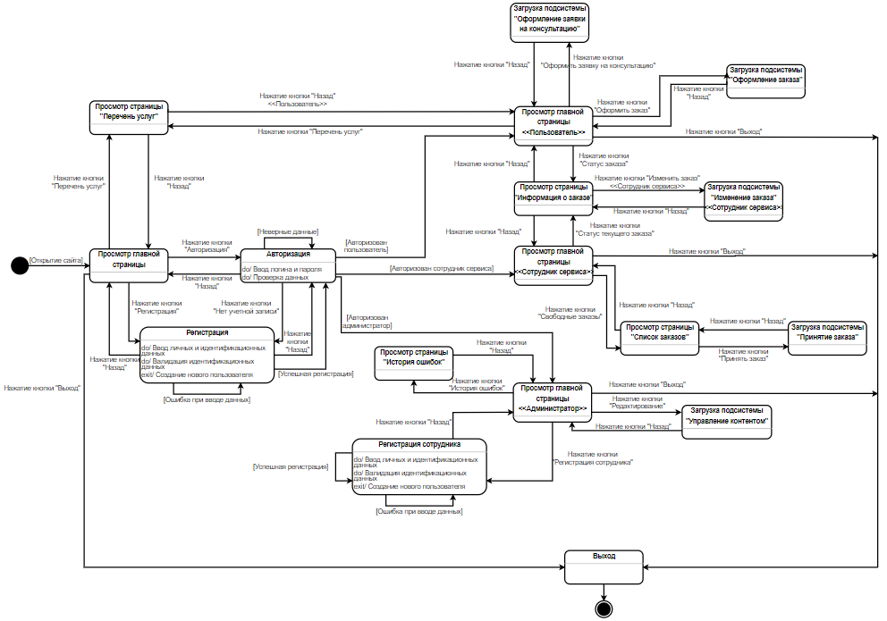

Рисунок 1. Контекстная диаграмма автоматов.

На диаграмме автоматов подсистемы «Регистрация» (рис. 2) отображены состояния системы при управлении системой студентом. Диаграмма более подробно детализирует вариант использования «Регистрация». Сценарий «Регистрация» следующий: пользователь переходит на страницу «Регистрация» либо со страницы «Главная страница», либо со страницы «Авторизация», где при ее загрузке, происходит инициализация формы для ввода регистрационных данных. Далее пользователь должен заполнить все поля формы. Стоит отметить, что на определенных полях, которые имеют особую важность, происходит валидация данных, в случае ошибки при валидации, необходимо скорректировать информацию в этих полях. Также при валидации, например, поля «Логин» происходит асинхронный запрос на сервер, для проверки уникальности логина, путем сравнения его, с логинами уже зарегистрированных пользователей. Также интересной особенностью, является наложение маски на поле «Номер телефона», что облегчает пользователю ввод своего номера телефона.

После того, как данные были введены, происходит асинхронный запрос на сервер для, создание новой записи в БД и после успешного ответа процесс регистрации завершается.

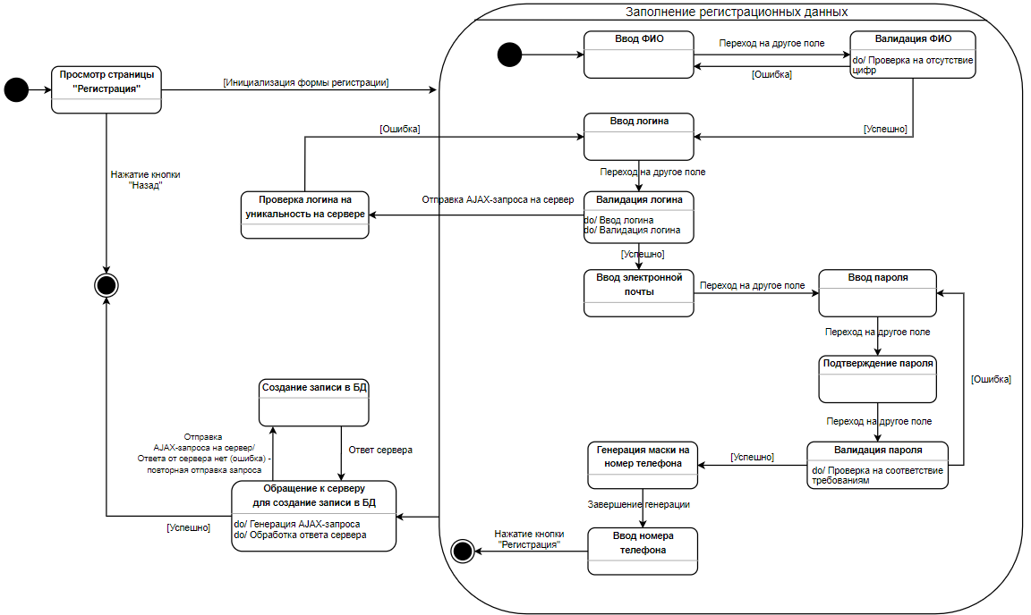

Рисунок 2. Диаграмма автоматов «Регистрация»

На диаграмме автоматов подсистемы «Оформление заказа на оказание услуг» (рис. 3) отображены состояния системы при управлении системой студентом. Диаграмма более подробно детализирует вариант использования «Оформление заказа на оказание услуг» (далее «Оформление заказа»). Сценарий «Оформление заказа» следующий: пользователь, прошедший процесс авторизации, с главной страницы может перейти на страницу «Оформление заказа». После чего происходит выгрузка данных из БД, которые необходимы для оформления заявки. Загрузка марок и моделей телефона, а также списка услуг, происходит потому, что рассматриваемый сервис обслуживает ограниченный спектр смартфонов и оказывается ограниченный перечень услуг. После успешной загрузки данных из БД, система ожидает действия пользователя. Пользователь должен заполнить все поля, после того, как система получит достаточно информации, произойдет автоматический расчет стоимости оказания услуг и сроков проведения работ. Также пользователь может дополнительно оставить комментарий в заявке.

После того, как пользователь нажмет кнопку «Создать заявку» система сформирует заявку и отправит асинхронный запрос на сервер, для создания новой записи в БД. После успешного выполнения запроса процесс оформления заявки завершиться.

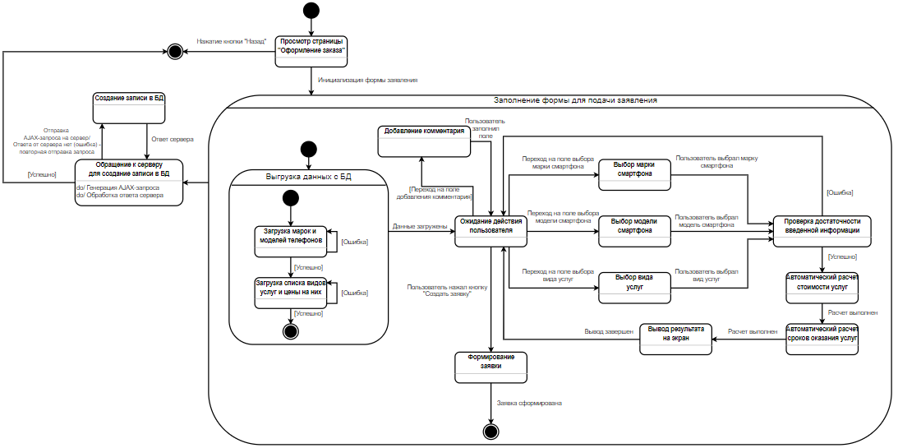

Рисунок 3. Диаграмма автоматов "Оформление заказа на оказание услуг"